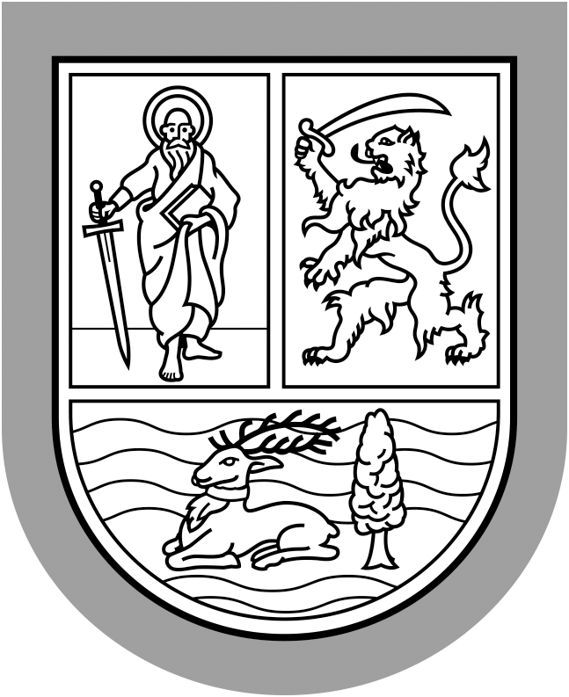 |  | Република Србија  Аутономна покрајина Војводина  Покрајински секретаријат за образовање, прописе, управу  и националне мањине-националне заједнице  Булевар Михајла Пупина 16, 21000 Нови Сад  Т: +381 21 487 4427 F: +381 21 557 074; 456 986  Ounz@vojvodinа.gov.rs
 | БРОЈ: 128-404-143/2016-03-9 |  | ДАТУМ: 17.08.2016. године
На основу члана 55. став 1. тачка 8. и члана 116. став 1. Закона о јавним набавкама („Службени гласник РС“, бр.124/12, 14/15 и 68/15)
Аутономна покрајина Војводина
Покрајински секретаријат за образовање,прописе, управу и националне мањине-националне заједнице
објављује
ОБАВЕШТЕЊЕ О ЗАКЉУЧЕНОМ УГОВОРУ О ЈАВНОЈ НАБАВЦИ УСЛУГЕ ОРГАНИЗАЦИЈЕ ЕДУКАТИВНОГ ПУТОВАЊА ЗА УЧЕСНИКЕ ПРОЈЕКТА „АФИРМАЦИЈА МУЛТИКУЛТУРАЛИЗМА И ТОЛЕРАНЦИЈЕ У ВОЈВОДИНИ“
ЈН МВ 2/2016

1. Назив, адреса и интернет страница наручиоца: Аутономна покрајина Војводина, Покрајински секретаријат за образовање, прописе, управу и националне мањине- националне заједнице, Булевар Михајла Пупина бр.16, Нови Сад, интернет страница Наручиоца: www.puma.vojvodina.gov.rs.
2.Врста наручиоца: орган државне управе
3.За добра и услуге, опис предмета јавне набавке, назив и ознака из општег речника набавке: Предмет јавне набавке ЈН МВ 2/2016 је услуга организације едукативног путовања у вези са пројектом „Афирмација мултикултурализма и толеранције у Војводини“
- назив и ознака из општег речника набавке: Услуге путничких агенција и сличне услуге -63510000
4. Уговорена вредност: 1.044.000,00 динара без пдв-а
5. Критеријум за доделу уговора: најнижа понуђена цена
6. Број примљених понуда: 3
7. Највиша и најнижа понуђена цена:
Највиша: 1.651.200,00 динара без пдв-а, Најнижа: 1.044.000,00 динара без пдв-а
8. Највиша и најнижа понуђена цена код прихватљивих понуда
Највиша: 1.406.160,00 динара без пдв-а, Најнижа: 1.044.000,00 динара без пдв-а
9. Датум доношења одлуке о додели уговора
8.08.2016. године
10. Датум закључења уговора
16.08.2016. године
11. Основни подаци о добављачу
„Elnostours“ ad za turizam Novi Sad, Нови Сад, Максима Горког 10, ПИБ:100462765, матични број: 08580006
12. Период важења уговора
18.09-24.09.2016. године

